Fotó №1 Az ellenőrzött ingatlan általános képe | Fotó №2 Az elülső homlokzat állapota az ellenőrzés során | Fotó №3 A főbejárat területe ellenőrizve és dokumentálva
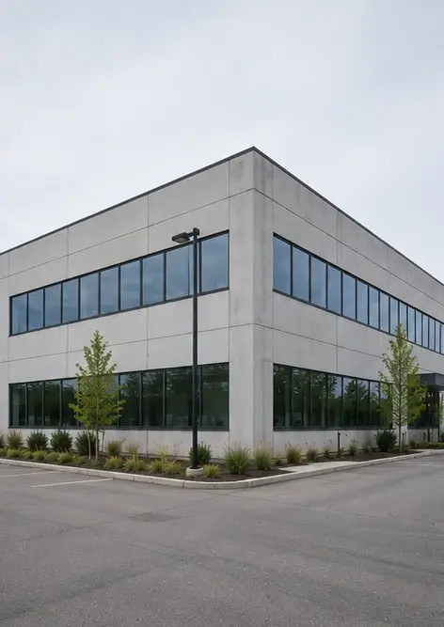 | 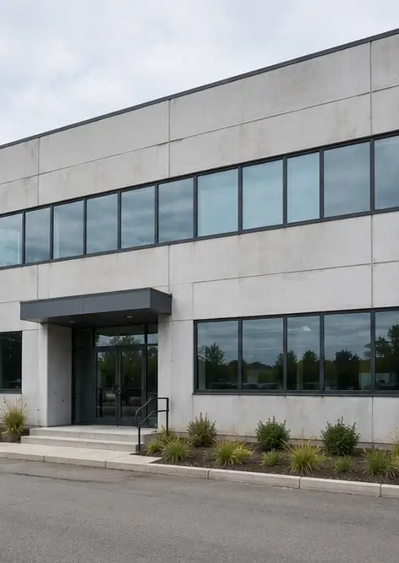 | 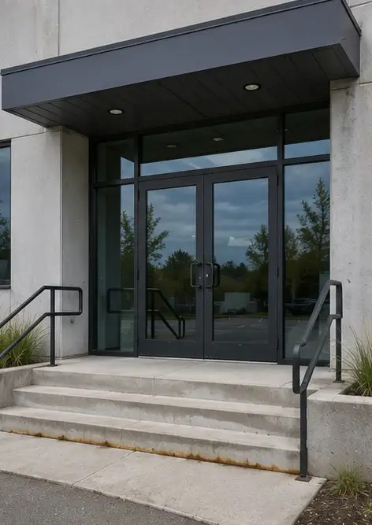
Fotó №4 Külső falak állapota rögzítve az ellenőrzés során | Fotó №5 Tető állapotfelmérése befejezve | Fotó №6 Nyílászárók állapota dokumentálva az ellenőrzés során
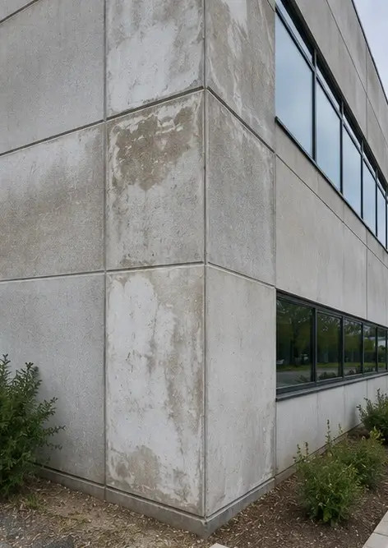 | 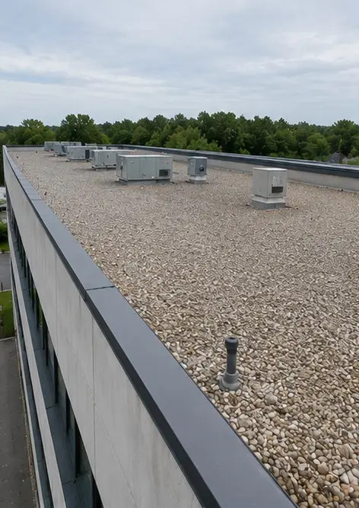 | 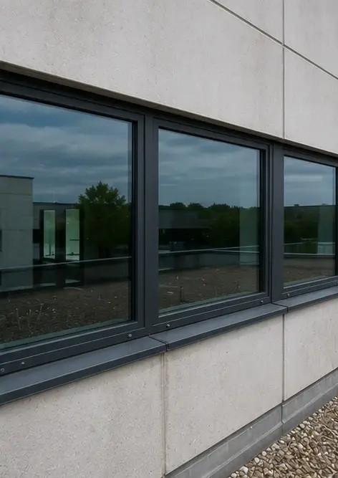
Fotó №7 Ajtók állapota ellenőrizve és rögzítve | Fotó №8 Lépcsőház állapota értékelve az ellenőrzés során | Fotó №9 Elektromos elosztószekrény állapota dokumentálva
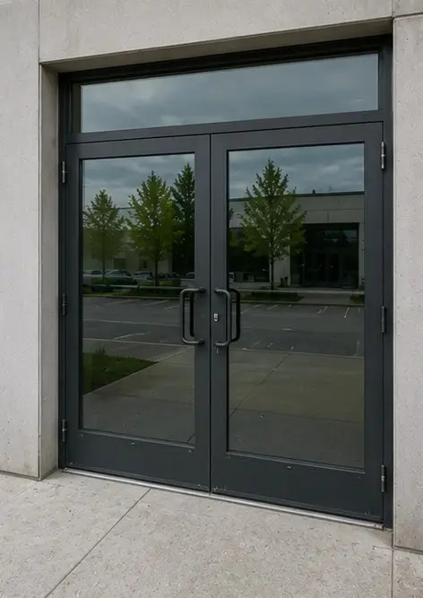 | 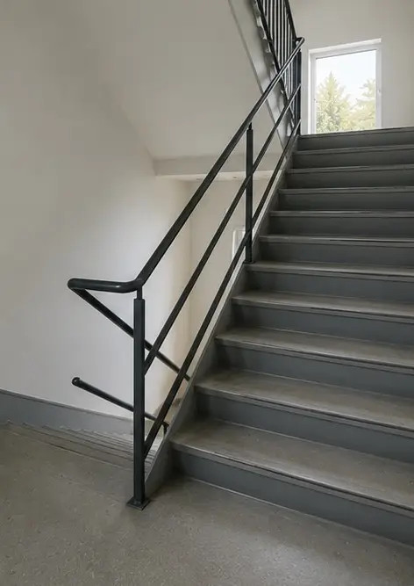 | 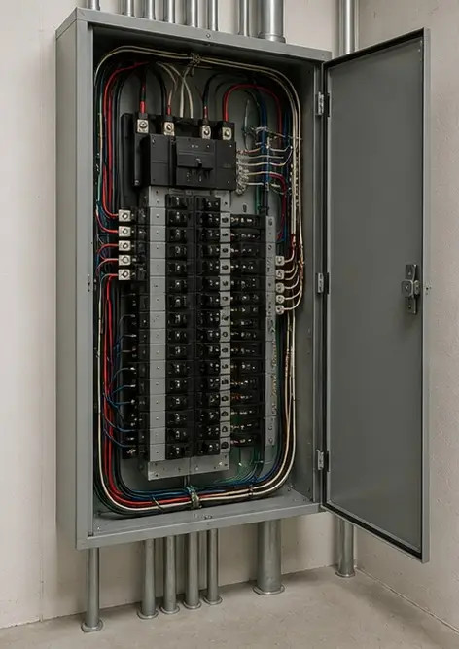
Fotó №10 Vízvezeték-rendszer ellenőrzése befejezve | Fotó №11 HVAC berendezések állapota értékelve | Fotó №12 Biztonsági berendezések ellenőrizve és rögzítve
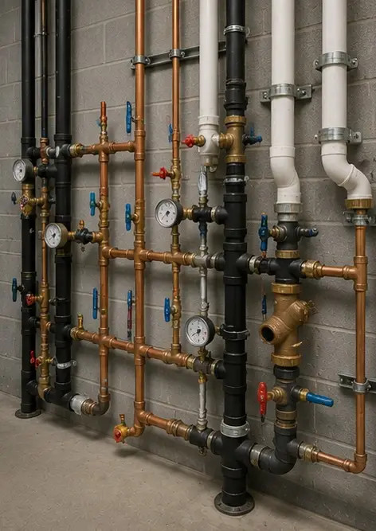 | 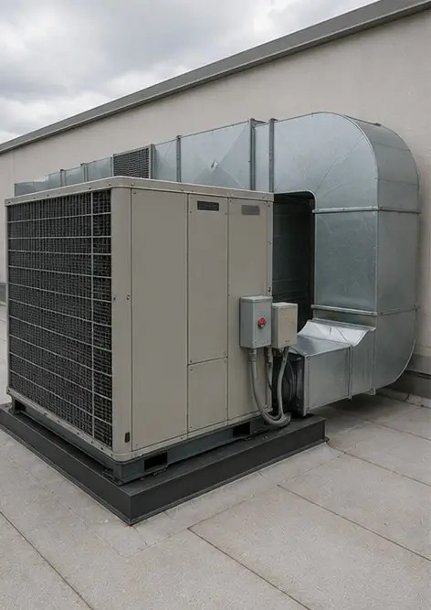 | 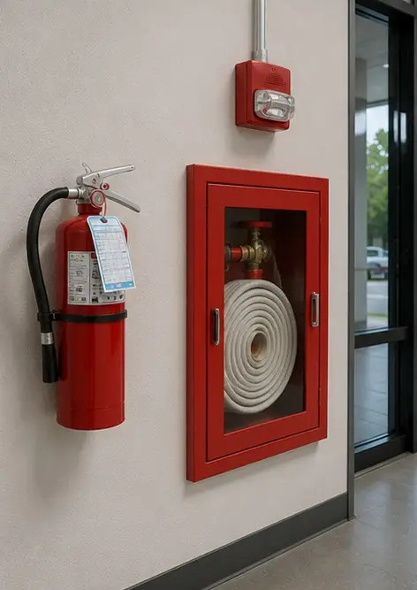
Fotó №13 Mennyezet állapota dokumentálva az ellenőrzés során | Fotó №14 Padló állapota értékelve és rögzítve | Fotó №15 Azonosított hiba terület dokumentálva további értékelésre
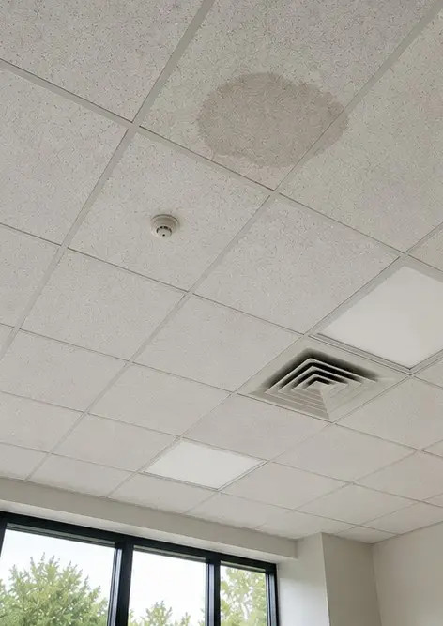 | 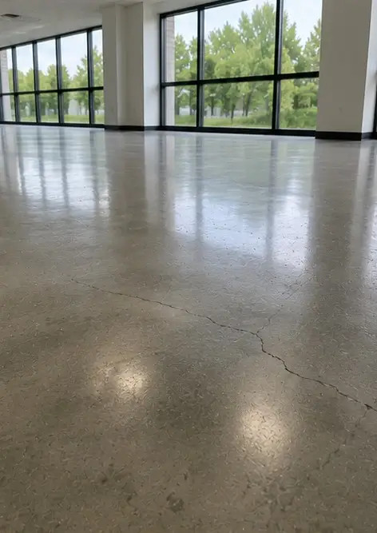 | 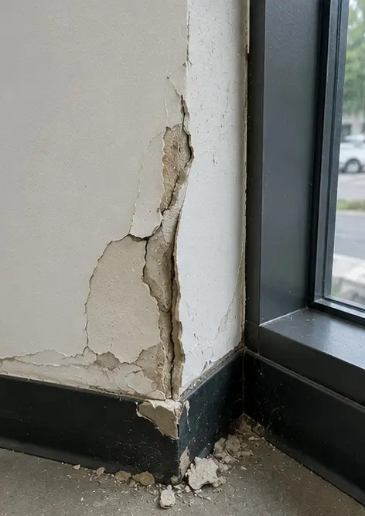
Fotó №16 Az ellenőrzött ingatlan végső áttekintése
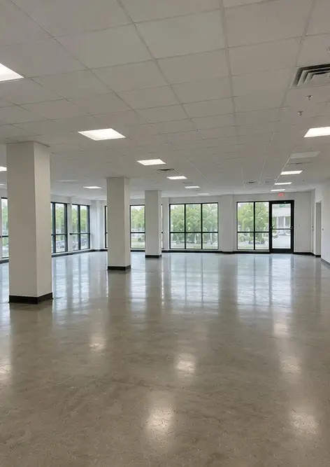

Készítse el saját fotóriportját online

Használja a Photo Reports alkalmazást strukturált PDF és Word fotóriportok készítéséhez elrendezésekkel, képaláírásokkal és exportálási eszközökkel.

• Automatikus oldalelrendezések
• PDF és DOCX exportálás
• Képaláírások és megjegyzések
• Előtte-utána riportok
• Ellenőrzési és karbantartási riportok
https://photo-reports.online

